

**Муниципальное общеобразовательное учреждение**

**«Турочакская средняя общеобразовательная школа**

**имени героя Советского Союза Я. И. Баляева»**

**ПРОГРАММА**

**РМО учителей начальных классов**

**«Система оценки – одно из ключевых**

**направлений развития системы образования»**

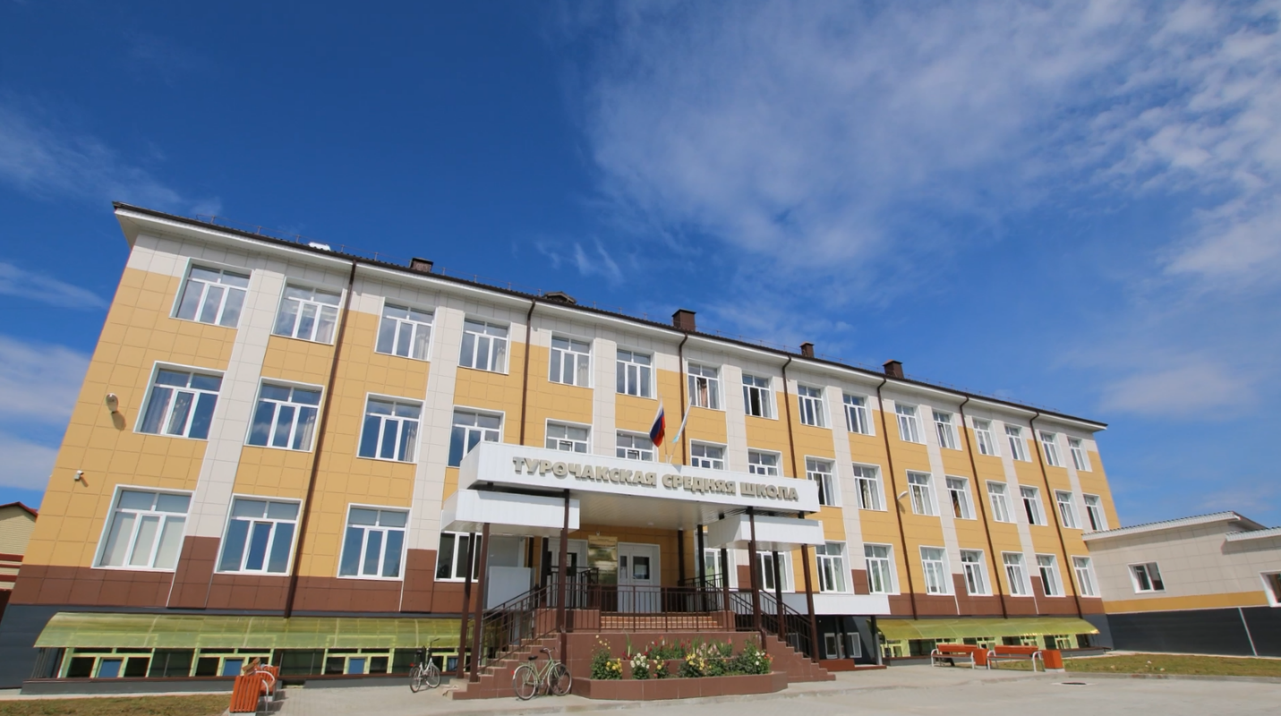

16 октября 2024 год

с.Турочак

|  |  |  |  |  |  |  |
| --- | --- | --- | --- | --- | --- | --- |
| ***Время*** | ***Мероприятие*** | | | ***№ кабинета*** | | ***Ответственные*** |
| **09.00-09.30** | Встреча гостей. Кофе-пауза | | | столовая | | Администрация школы |
| ***ПРАКТИЧЕСКАЯ ЧАСТЬ / СТАЖИРОВКА*** | | | | | | |
| **Время** | **Темы для проведения стажировок** | **Мероприятие** | **Класс/№ кабинета** | | **Ф.И.О.**  **учителя** | |
| **09.30-10.10** | И.З. Суриков «Зима» | Урок литературного чтения | 3 «А» кл.  каб № 23  Блок Б | | **Лапонина Наталья Александровна**, учитель начальных классов МОУ «Турочакская СОШ им. Я. И. Баляева» | |
| «Правила настоящих друзей» | Занятие «Орлята России» | 1 «Г» кл.  каб №27  Блок Б | | **Стафиевская Ольга Анатольевна**, учитель начальных классов МОУ «Турочакская СОШ им. Я. И. Баляева» | |
| «От полезных идей к полезным делам» | Занятие «Орлята России» | 4 «А» кл.  каб № 1  Блок Б | | **Черникова Ольга Петровна**, учитель начальных классов МОУ «Турочакская СОШ им. Я. И. Баляева» | |
| **10.20-11.00** | Про курочку Рябу, золотые и простые яйца. | Занятие по функциональной грамот-ти | 1 «А» кл  каб № 24  Блок Б | | **Логунова Светлана Павловна**, учитель начальных классов МОУ «Турочакская СОШ им. Я. И. Баляева» | |
| Поговорим о доброте | Кл. час | 1 «Б» кл  каб № 23  Блок Б | | **Алексеева Марина Васильевна**, учитель начальных классов МОУ «Турочакская СОШ им. Я. И. Баляева» | |
| Наши друзья животные | Кл. час | 1 «В» кл  каб № 22  Блок Б | | **Юрункина Юлия Владимировна**, учитель начальных классов МОУ «Турочакская СОШ им. Я. И. Баляева» | |
| **11.10-12.40** | «Критериальная система оценивания учебных достижений обучающихся начальной школы на уроках литературного чтения» | Мастер - класс | каб № 21  Блок Б | | **Вальтер Екатерина Сергеевна**, учитель начальных классов МОУ «Турочакская СОШ им. Я. И. Баляева» | |
| «Использование критериального и формирующего оценивания на разных этапах урока литературного чтения» | Мастер - класс | каб № 23  Блок Б | | **Творческая группа учителей начальных классов** МОУ «Турочакская СОШ им. Я. И. Баляева» | |
| **12.50 -13.30** | **ОБЕД** | | Столовая | |  | |
| ***Вопросы для теоретического освещения с учетом наработанной практики*** | | | | | | |
| **13.30-14.30** | 1. Особенности оценки достижения планируемых результатов освоения образовательной программы (личностных, метапредметных, предметных). | | каб № 21  Блок Б | | **Черникова Ольга Петровна** | |
| 2. Реализация комплексного подхода к оценке образовательных достижений (внутренняя и внешняя оценка), критериальное оценивание. | | **Вальтер Екатерина Сергеевна** | |
| 3. Формирующее оценивание – оценивание для обучения | | **Агапова Анастасия Павловна** | |
| «Критериальное оценивание как необходимое условие при подготовке к ВПР | | **Густокашина Евгения Владимировна** | |
| **Подведение итогов** | | каб № 21 Блок Б | | | |